Горячие клавиши

Левая часть:
F1 –
F2 –отложить чек
F3 – продолжить чек
F4 – анулирование чека
F5 –установить цену (?)
F6 – сторно
F7 –быстрые товары (21 позиция (7колонокх3строки) с возможностью замены)
F8 – выбор информационной карты (список всех карт)
F9 –подбор по штрихкоду (ручной ввод штрихкода)
F10 -подбор по части названия элемента номенлатуры
F11 – подбор по коду
F12 – выход из РМК

Правая часть:
(+) – оплата товара
(/) – товарный чек
(*) –копия чека
(-) - количество

Оплата:
Добавить вид оплаты бонусами
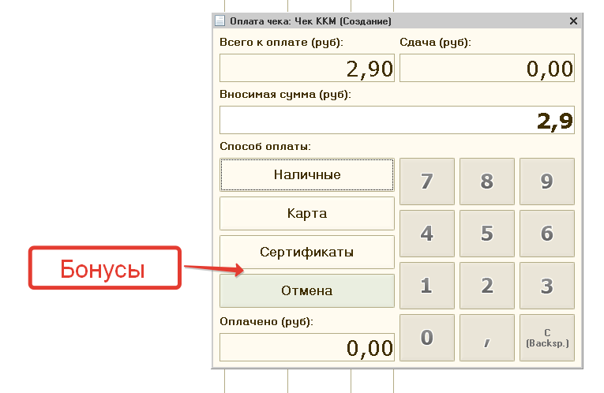
Оплаты будут проводится по комбинированным схемам:
- Наличные
- Карта
- Наличные+карта
- Наличные+бонусы / Карта+бонусы
- Наличные + бонусы + карта

Продажи по РМК должны быть без контроля остатков, но остатки должны показываться.

Экран РМК:
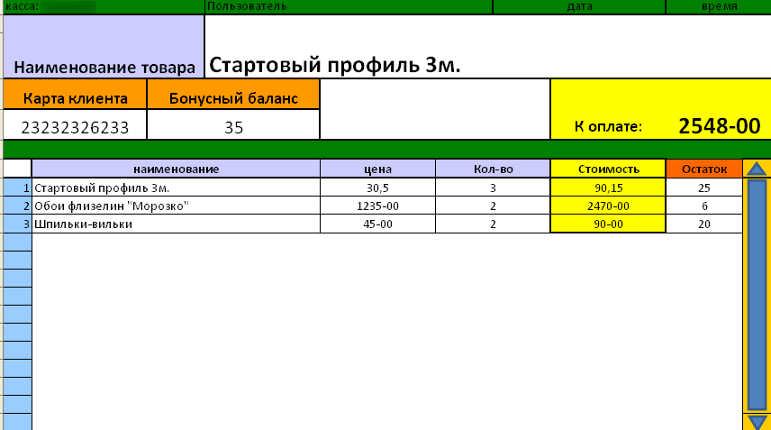
Делаем пока цветным. Если приестся – цвет уберём сами.

